Exercício 1 - Contagem simples (PARA)
Mostre na tela os números de 1 a 5.
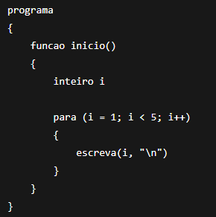
Indique o erro: O erro do código está em definir o “i” como menor que 5, o que impede o 5 de aparecer na tela. Para corrigir, basta alterar o sinal de “<” para “<=”.

Exercício 2 – Soma de 1 a N (ENQUANTO)
Leia um número N e mostre a soma de 1 até N.
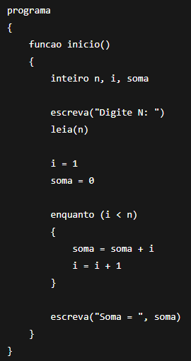
Indique o erro: A função está errada, para consertar, foi necessário trocar o “enquanto” pela função “para”, removendo a linha que soma o “i” pela nova formatação: i; i <= n; i+=1.

Exercício 3 – Média de 3 notas (PARA)
Leia 3 notas, calcule e mostre a média.
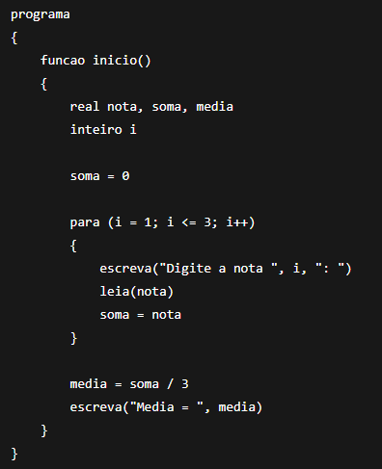
Indique o erro: Faltou o “soma” na adição do “soma = nota”. Para consertar, bastou adicioná-lo, ficando: “soma = soma + nota”

Exercício 4 - Contar pares até N (ENQUANTO)
Leia N e mostre quantos números pares existem de 1 a N.
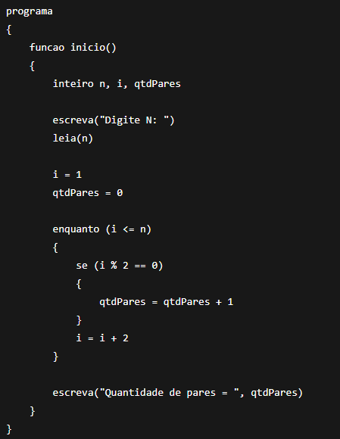
Indique o erro: A soma no final está errada, o i deve somar com 1 ao invés de 2.
Exercício 5 - Tabuada de um número (PARA)
Leia um número e mostre a tabuada de 1 a 10.
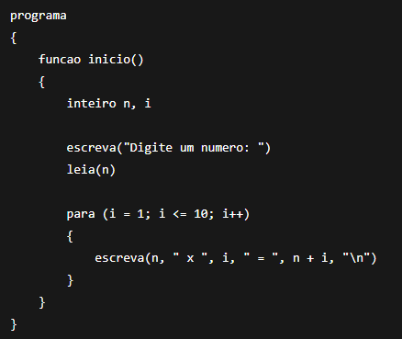
Indique o erro: A operação matemática está somando ao invés de multiplicar. Bastou trocar o sinal de soma (+) pelo de multiplicação (*).

Exercício 6 - Login com 3 tentativas (ENQUANTO)
Peça uma senha. O usuário tem até 3 tentativas para acertar a senha "1234".
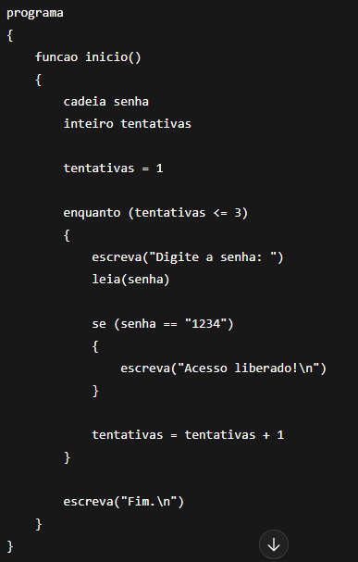
Indique o erro: Faltou adicionar um “pare” após escrever a senha.
Exercício 7 - Parar quando digitar 0 (ENQUANTO)
Leia números até o usuário digitar 0. No final, mostre a quantidade de números lidos (sem contar o 0).
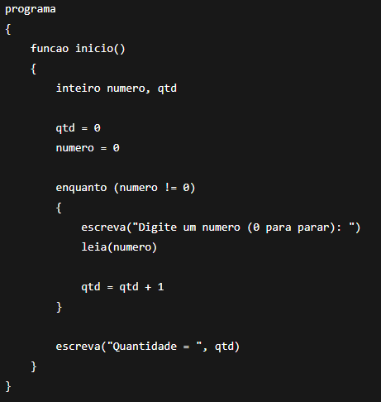
Indique o erro: Bastou trocar o “numero” que estava igual a zero, para 1, evitando o programa de encerrar automaticamente. Isso e adicionar o comando “se” para encerrar quando o zero for digitado.
Exercício 8 - Maior valor entre 5 números (PARA)
Leia 5 números e mostre o maior.
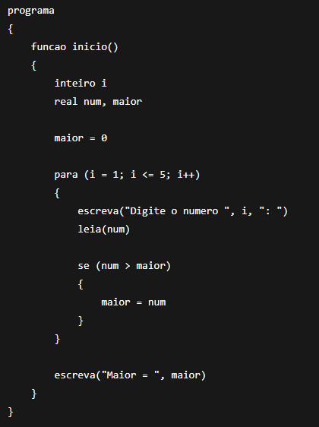
Indique o erro: Primeiro foi remover o valor atribuído ao “maior” para que ele não atribua zero para comparação de números negativos. Em seguida, adicionei um “se” para aí atribuir um valor para “maior” para iniciar a comparação.

